XX市XXX会议室
专业会议&扩声系统
系统方案说明

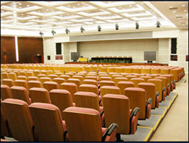

A：总体介绍及概念性说明
一、工程设计思想
作为一个完善的多功能会议系统的解决方案，不仅要有优质的会议系统设备，在系统功能扩充上还需要结合诸如DVD、录音卡座、投影机、大屏幕图型处理器等多媒体设备，同时也需一个强大的中央控制系统来管理和协调各种设备的动作。
本次会议系统工程项目设计范围包含一个约？平米高级智能大会议系统设计。本次设计，我们主要是根据多年的施工经验，为本会议厅堂作一个比较明确的规划。针会议室进行会议、音频、视频、摄像、录音录像及远程会议系统设计，实现会议室的多媒体会议功能，满足简洁流畅的会议过程、逼真传神的听觉效果、清晰舒适的视频显示、智能的摄像跟踪、完整的会议记录、方便快捷的远程会议等要求。
整个系统大致分为显示与监视、拾音与扩声、信号传输与控制摄像照明灯光、电视电话会议等五个部分。由大屏幕显示、等离子显示、音响、视频监视录像、多媒体音视频信号源矩阵切换和中央集成控制、摄像照明灯光及控制等部分组成。
全部信号的切换及分配均在控制室进行。
二、会议室功能定位及相关配置
1、功能设计
本次设计为会议、小型表演的综合场所。主要用来召开大中型会议，如新闻发布会，产品展示会，报告会，签字仪式，职工培训等。
在功能设计上，要求考虑其多功能性及先进性，应具体表现在以下几个方面：
¬ 先进的展示功能
能有效表现与展示各个领域的最新内容。这就需要使用当今最先进的多媒体表现形式：文字、语言、图片、连续影像、电脑文档等。
¬ 完善的会议功能
满足各种级别的会议、学术论坛、报告会等各种形式的会议活动。满足新闻发布会、庆功会、签字仪式等公共活动。
¬ 强大的培训功能
技术培训、教学、产品介绍；大型年会、月会、公司例会。
3、主要配置
¬ 会议发言部分（选配）
设置手拉手会议发言系统设备，设置台面移动式固定安装设备，支持电子投票表决以及与摄像机配合实现摄像语音跟踪联动等会议功能。。
¬ 现场扩声、还原部分
选用高性能的扩声音响设备，设计为即能满足会议的要求，又能满足小型表演的需要。
¬ 高质量大屏幕显示部分
选用高亮度、高清晰的投影设备，丰富会议内容，提高会议档次。选择电动投影幕设备。。
¬ 便捷、时尚的集控部分
会议室中的所有的设备如：DVD/MD等设备全部全部集中到一台控制设备上，用无线彩色触摸屏来控制。遇到以上类似情况则仅仅需要在面前的无线彩色触摸屏上自行调整即可；不仅如此，会议室的灯光、电动幕布升、降；所有设备全部可通过在触摸屏上的操作完成。极具时尚与便捷。
¬ 信号切换及分配部分
选用高性能广播级信号切换及分配设备。将全部信号路由到投影及其它显示设备上，全部电脑信号还通过备线器全部备线为RGBHV高清模式，提高图像质量。
¬ 会议调控部分
高集成、数字化调控设备。选用数字式调控设备，集所有周边、调音台、功放等功能于一体，采用数字处理技术，将原本复杂的系统操作简化为操作几个按键便可完成：在设备调试时，我们可通过专业调试用软件，将用户的实际需求设置并调试到最佳状态，分成几十种模式存储起来。在使用时，用户只需按动模式按键进行调取即可，进而保证每种模式在非专业人员操作下，都是在最佳状态下工作。真正实现“专业设备，傻瓜型操作”。
¬ 摄像监控及录像系统（选配）
设置2套高性能快速球摄像机，配合数字会议系统实现发言声像跟踪联动功能。
三、本次设计模式主要特点
① 摄像跟踪联动：配置的数字发言表决系统设备可外接摄像系统。摄像系统既可作为会议现场视频采集使用，又可做到跟随讲话人连动。辅助摄像系统往往是与会议系统相连接，通过会议话筒的打开所给出的触发信号来控制摄像头的动作，然后将所拾取的视频信号传输到投影机，进行再现、放大；还可通过CP切换设备将摄像机信号发送到录像机进行视频备份。
② 数字发言限制及其他辅助功能：可根据会议主席的要求，来控制整个会议的发言次序。其中通过控制会议话筒的开，关来实现会场次序的管理；本系统配置的数字发言系统，很好地解决了这一难题。
③ DSP效果处理：配置的专业数字音频处理系统。因为24bitA/D、D/A转换,48khz取样18bit数字DSP处理，内有增益放大—滤波—压缩—分频—均衡—参数均衡—延时等，可任意调换、适配，预设/存储/调出，满足语言、音乐等不同功能使用。
④ 智能集控功能：设置的中央集中控制设备，可将会议室设备如：DVD/MD等设备全部全部集中到一台控制设备上，用彩色触摸屏来控制。会议控制人员可通过无线彩色触摸屏自行调整控制会议室的灯光、电动幕布升、降，信号的切换等全部功能。极具时尚与便捷，真正实现"所见即所控"。
⑤ 视频信号存储系统：硬盘录像设备，能将摄像机采集到的视频信号通过硬盘录象机进行实时的信号数字存储。在多功能多功能报告厅预埋管线，必要时，通过适当的扩展，可方便地实现摄像联动及信息采编、录像功能。
⑥ 自动音频混音设备：当发言人讲话时，话筒线路自动打开，其他话筒自动关闭，避免啸叫与环境噪音，可实现无人职守，提高了系统可靠性；并可设置主席优先发言功能

B：设备配置及设计说明
（一）、扩声系统设计说明
1、扩声设计指标要求
音频系统起到如下几个功能：各类音源放声、录音；会议扩声；舞会扩声；多声道数码影院扩声；主要由三大部分组成即：声源、中央控制处理设备、扩声扬声器。音频扩声系统音频系统起到如下几个功能：各类音源放声、录音，会议扩声，舞会扩声，多声道数码影院扩声。主要配备会议话筒、智能会议处理设备、功放、音箱等设备。智能会议设备可自动开启话筒开关、自动抑制啸叫的的产生，使会议得以顺利进行，并可达到无人职守。有关音响设计标准如下：
¬ 《厅堂扩声系统声学特性指标》GYJ25-86；
《厅堂扩声特性测量方法》GB/T4959-1995；¬
¬ 《声系统设备互连的优选配接值》GB14197-93；
《客观评价厅堂语言可懂度的RASTI法》GB/T14476-93；¬
¬ 《厅堂混响时间测量规范》GBJ76-84；
《民用建筑电器设计规范》JGJ/T16-92。¬
¬ 《会议系统的电及其音频性能要求》GB/T15381-94
配置专业的、功能比较全面的高级扩声系统，除了满足上述功能外，还要注意低音效果的搭配、现场环境及啸叫现象的控制，满足多功能的需求。扩声系统应达到音乐兼语言扩声系统一级标准，观众席要求有良好的语言清晰度和足够的声压级以及良好的声场均匀度。会场扩声系统要求：
最大声压级：125 HZ-4KHZ范围内平均声压级≥95dB；
传输频率特性：63HZ-8KHZ以125-4KHZ的平均声压级为0dB，允许+4- -12dB，且在125 HZ-4KHZ内允许≤±4dB；
声场不均匀度：≤8dB（中心频率为1KHz、 4KHz（1/3倍频程时）；
传声增益：125 HZ-4KHZ的平均值-8dB。
（二）本次项目设备阐述

一：视像跟踪会议系统 VA-300M/300C/300D
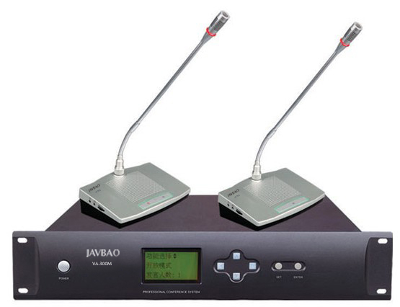
.符合（IEC 60914）国际会议设备电器认证标准
2.具有会议讨论、摄像机自动跟踪功能
3.系统主机最多可连接120台会议单元，通过扩展口接入扩展主机，最多可接入2000台会议单元。并具有负载及短路保护功能，且相互无干扰。
4.具有RS232接口可外接PC或智能中控系统
5.脱离PC机主机可实现以下会议功能：开放式会议、限制发言、先进先出管理。
6.具三种会务管理模式:
a)开放模式(Free)
b)先进先出(FIFO)
c)限制发言（LIMIT）
7.据用户选购的VA-300M系统配套软件模块，可实现相应的多种会议管理功能。与PC连接使用时，可以通过主机管理软件实现脱离PC时的所有功能外，增加了指定发言、申请发言、主席专有、设定发言时间、摄像机自动跟踪功能等功能。
8.具四路视频输入接口(RCA)，一路视频输出接口(BNC)，连接视频信号，配合软件，可实现视频切换或摄像机自动跟踪功能
9.配合电话耦合器可以进行远程电话会议。
10.可以设置会议单元发言完毕后是否在45秒内自动关闭。
11.在PC机万一产生故障时，会议控制主机自动退回到独立控制状态，实现基本的会议管理控制，保证会议的继续进行
12.主机可安装在19英寸标准机柜上
产品型号 | VA-300M
产品概述 | 会议中央控制主机
工作电压 | AC220V-50HZ
静态功耗 | 10W
最大功率 | 120W
输出功率 | ≤110W/24V每路
音频输出 | 阻抗：100Ω 方式：非平衡
话筒输入 | 阻抗：100kΩ  电平：-60 dB  方式：非平衡
频率响应 | 100-14KHZ
信噪比(S/N) | > 80dB
谐波失真 | < 0.5%
过载波失真 | <1%
串音衰减（1kHz） | >50dB
重量 | 约5.5KG
尺寸 | 480×325×88mm
颜色 | 深灰色

VA-300C主席单元
1.符合（IEC 60914）国际会议设备电器认证标准
2.精致典雅的台面式结构设计，内置高保真平板扬声器
3.集发言功能、自动跟踪功能于一体
4.单指向性，具防气爆音功能，配有防风防护罩
5.可绕式电容麦克风，并带有开启指示灯圈，采用旋钮插头咪杆，性能更加稳定，也可拆卸方便存放。
6.操作简单，只需轻按发言请求键便可以发言
7.具有啸叫抑制功能，当话筒打开时，内置的扬声器会自动关闭，防止声音回输
8.配置相应的软件模块，配合摄像机、使用PC预设后，可进行摄像机自动跟踪
9.主席单元除具有代表单元全部功能外，还具有以下会议控制功能
●主席单元话筒可以自由开启，不受开机数量限制
●主席单元具有优先权按键功能，可以关闭或暂时静音正在发言的代表单元
●主席单元的连接位置不受限制，可串联在线路的任意位置
10.采用高密航空8芯接头及连接线缆用于系统"手拉手" “T”型连接。便于安装和维护，更大大降低强电磁波对线材的干扰
11.由系统主机供电，输入电压为24V，属安全范围
VA-300D代表单元
1.符合（IEC 60914）国际会议设备电器认证标准
2.精致典雅的台面式结构设计，内置高保真平板扬声器
3.集发言功能、自动跟踪功能于一体
4.单指向性，具防气爆音功能，配有防风防护罩
5.可绕式电容麦克风，并带有开启指示灯圈，采用旋钮插头咪杆，性能更加稳定，也可拆卸方便存放
6.操作简单，只需轻按发言请求键便可以发言
7.具有啸叫抑制功能，当话筒打开时，内置的扬声器会自动关闭，防止声音回输
8.配置相应的软件模块，配合摄像机、使用PC预设后，可进行摄像机自动跟踪
9.采用高密航空8芯接头及连接线缆用于系统"手拉手" “T”型连接。便于安装和维护，更大大降低强电磁波对线材的干扰
10.由系统主机供电，输入电压为24V，属安全范围
产品型号 | VA-300C/VA-300D
产品概述 | 会议主席机单元 /会议代表机单元
单元接口 | 8芯航空插头
工作电压 | DC24V(由主机供给)
最大功率 | 40mA
耳机传输 | 9dBu,8-32Ω,3.5mm微型插座
传声器类型 | 单指向性电容麦克风
扬声器功率 | 32Ω 0.8W
串扰衰减 | >65dB
失真 | <0.1%
频率响应 | 100-10KHZ
灵敏度 | -47Dbv/pa
尺寸 | 190×130×56mm咪杆400mm
重量 | 1.6kg
颜色 | 银白/灰黑

二：调音台VA-MS16
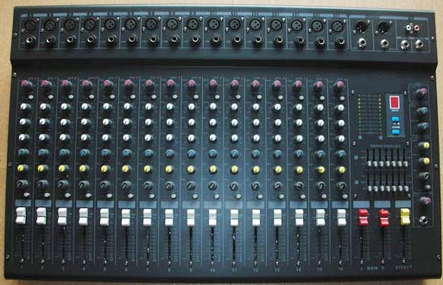
尺寸：50×585×410mm
重量：8.5Kg
※ 16路2编组
※ 48V幻像电源,分两个开关单独控制
※ 通道信号衰减前/后单独选听功能
※ 等响度的声象控制，高精度三色电平显示、能准确控制输出电平
※ 真编组,带录音接口
※ 60mm高质量衰减推子
※ 2段立体声通道均衡
※ 话筒通道3段均衡,4路输出
※内置专业数码混响效果器
三：全音域音箱VA-FA10
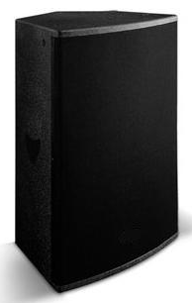
它采用PTC电路保护扬声器单元，精确的分频调制，使得音箱在工作频段内各频率的相位响应也相当一致；富于激情的诠释，动感澎湃的低频演绎，方便快捷的吊装系统，适用于会议场所、舞台演出、KTV包房、HIGH房、夜总会侧场补声系统及各种固定安装场所
阻抗：8Ω
频率响应：65Hz-18KHz
输入灵敏度：97dB/w/m
扩散角度：100°H×90°V
构成：10"+1"Horn
平均功率：200W
锋值功率：400W
尺寸：510×(300×250)×320mm
最大声压:120dB
吊挂系统:6M10悬吊点
重量：14Kg
毛重;15.5Kg
三：专业功放VA-H2300
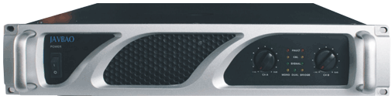
连续输出功率8Ω：350W×2
连续输出功率4Ω：500W×2
连续输出功率2Ω：900W×2
桥接8Ω：---
输入阻抗：20KΩ-10KΩ
频响：20Hz-20KHz@8Ω+0dB/-0.5dB
总谐波失真：＜0.05%
信噪比：＞95dB
失真率：≤0.2%
转换速率：＞20V/μS
阻尼系数：＞300
直流保护：有
温度保护：有
输入灵敏度：0.775V/1.0V/1.4V
电压增益：38dB
动态范围：≥80dB
输出级电路类型：AB类
输入电压/频率：～220V±10%/50Hz
毛量：9.4Kg
包装尺寸：605×593×130mm

四:双手持无线话筒VA-F6（U段）
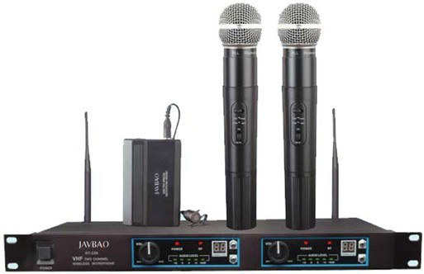
技术参数：
·频率范围: UHF700~890MHz(2x32CH)
·频率稳定度: ±0.05％
·动态范围: >110dB
·调制方式: FM (PLL)
·频率响应: 45Hz~18KHz
·信噪比: ≥90dB
·T.H.D: <0.5％(1KHz)
·邻频干扰比: >80dB
·镜像干扰比: >80dB
·音频输出: 独立式 0~±300mV
混合式 0~±200mV
·使用范围: ≥60米 Meters（开阔地）
·温度范围: -30℃~55℃

\五:均衡器

尺寸：560×265×110
重量：2.5Kg
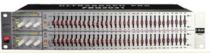
专业级 FBQ2031 是 31 段立体声图形均衡器，音乐型极佳，是录音室,会议室,大会堂和现场演出的必不可少的设备。FBQ 反馈探测系统能立刻显示反馈音频，并能被当作音频分析器使用，本产品也是巡回演出时必不可少的设备。单声道超低音输出端配有可调节的分频器频率能给音色锦上添花。内置低切滤波器能排除让人讨厌的噪声，如本地噪声。由 12 颗发光二极管组成的输入输出电平显示极其精准，加上输入端增益控制，使您能得心应手地控制电平。
噪音极低的可操作放大器,配有镀金卡侬接口和 6.3 毫米插口的伺服平衡式输入端和输出端使音色得到最佳的保证。会发亮的推杆，有定位点的电位器和会发亮的开关的质量优异，经久耐用。 FBQ2031功能齐全，应有尽有，制作精细，应用范围广大，是您可靠的伴侣。
六: 音频处理器VA-D16
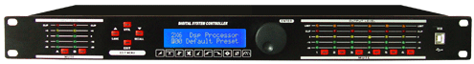
■ 24-bit、48kHz采样率、∑-△AD/DA转换、32位DSP芯片处理
■ 输入处理部分包含增益、静音、噪声门、8个参量均衡、延时等5个处理单元
■ 输出处理部分包含分频、5个参量均衡、增益、静音、压缩/限幅器、相位、延时等7个处理单元
■ 所有输入输出之间可以自由进行矩阵式分配
■ 所有参量均衡的频点、增益和带宽可调，类型可选择：PEAK、H-SHELVE、L-SHELVE
■ 所有的高切、低切滤波器、分频器的类型可选择：Butterworth、Linkwitz-Riley、Bessel，斜率在-6dB/0ct至-48dB/0ct可选。
■ 所有的压缩/限幅器的阀值、比率、启动时间、恢复时间连续可调
■ 所有的噪声门的阀值、启动时间、恢复时间连续可调
■ 所有延时模块都具有高达682ms的延时时间，步幅0.021ms
■ 任意通道之间参数设置可以自由复制，内置测试信号发生器
■ 32个用户预设，配有PC操作软件，可以通过USB或RS232端口控制，通过RS485方式可以实现远程实时控制及多达256台的级联

七:时序电源VA-80S
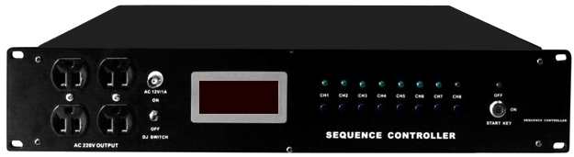
每个插座输出电压:AC220V/50~60Hz
每个插座输出最大电流:15A
控制插座数:8
每个插座的开、关延时控制时间:2秒 ±0.5秒
插座输出指示:8
整机输入电压:AC220V/50~60Hz
本机消耗电源功率:≤20W（不接负载时）
整机最大负载电流:50A
尺寸：430×520×180mm(外包装尺寸)
毛重：9Kg
80S是一款面板为铝面板的8路电源序器，它可以在40A的大电流状态下安然无恙的进行工作，同时有一个DJ座灯，方便用户的使用
八: 多功能会议中控系统
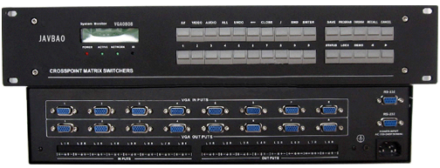 主机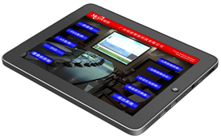无线触屏 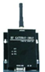收发器
主机功能特性：
- 采用最新32位ARM11系列内嵌式处理器，处理速度高达500MHz；
- 主机内置256MB容量DDR3内存及32MB的大容量FLASH存储器；
- 强大的内置可编程接口使中控主机可以控制几乎所有的外接设备（包括第三方设备），客户可自行设置多种控制协议和代码；
- 提供开放式的可编程控制平台、人性化的中文操作界面和交互式的控制结构，可自由编辑图片、图标、文字；
- 采用可编程逻辑电路（FPGA），性能更稳定；
- 自动识别红外码型，使用了64位学习存储；使用灵敏方便；
- 16路可编程RS-232/RS-485控制接口；
- 提供8路红外接口；
- 提供9路I/O控制接口；
- 提供8路弱电继电器；
- 一路MCON-HW级联接口，
- 一路PC电脑控制接口,一个多功能USB接口；
- 一路TCP/IP控制接口, 可自由选择TCP/IP协议SERVER或者CLIENT模式；；
- 高级拉丝面板设计，可跟各种高级音响摆放一起；
- 支持一键式联动控制管理功能，纯中文界面，简洁明了易操作；
- 使用面向对象的总线协议控制，可任意扩展控制模块，如多台调光器、多台射频无线接收器、多台电源控制器等，最大可支持256个网络设备；
- 采用国际流行全贴片式(SMT)生产工艺；
- 高品质、大批量生产，有较高的兼容性和稳定性，有较高的性价比；
- 本产品是具有高可靠性的智能设备，设计中采用容错技术，并采用了高抗干扰能力的通信接口电路，保证了系统的稳定性；
- 同时支持触摸屏、电脑、网络、墙上面板等多种控制方式；
- 该系列产品广泛用于会议室、培训室、报告厅、指挥控制中心、作战室、监控、多媒体远程视频会议室等场合；
无线触屏产品描述：
嘉威宝最新推出的主打触摸控制产品，内置54Mbps无线WiFi模块与中央控制主机实现无缝的双向通讯,显示部分采用主流的4:3标准屏显示,7.5及10英寸的32位真彩色TFT显示屏，触摸屏解析度1024×768像素,相对于市场上主流触摸屏产品色彩还原度更真实,视觉效果更好；随机提供的中/英文界面编辑软件，支持3D/2D按键、视频、图形、图片、动画等界面元素，支持无线视频"画中画"显示,用户可通过编辑软件对触摸屏操作界面进行人性化的设计；采用USB2.0接口进行用户程序的上载接口，速度比普通的串口高出数倍，拥有操作简捷直观的图形用户界面，对周围设备的控制更加轻松，各种操作更趋向人性化。
产品特征：
1.采用Microsoft Windows7系统，实现动态操作界面
2．10英寸4：3的TFT液晶触摸屏，，1024 x 768 像素，可视操作化更强
3.内置蓝牙模块，WiFi无线和有线以太网络实现与主机进行双向通讯，支持3G上网。
4.用户可设置系统常用参数，支持用户自定义风格
5.具有触摸屏校验功能
6.内置32G固态硬盘
7.内置2G内存，可以增加到4G内存
8.采用智能三芯锂离子电池，更高的能量密度，更高的安全性，防爆
9.接口方面包括二合一音频接口,2个USB接口,1个HDMI输出口，DC-In。为用户提供更多外置功能
10.电源方面，AC 110-240V，DC 19V= =2.1A
技术参数
显示方式 | 650K色TFTLCD显示
显示尺寸 | 10 英寸 (对角线) LED 背光镜面宽屏幕 Multi-Touch 显示屏，具有 IPS 技术 ，1024 x 768 像素， 支持多种语言文字同时显示
用户界面 | 炫彩控制界面，用户可编辑，支持图片、图形、文字、3D/2D按键；
内置硬盘 | 30G固态硬盘
内置内存 | 2G内存（DDR3）
控制方式 | 无线WiFi及有线以太网，双向
操作系统 | Microsoft Windows7
CPU | 超低电压版的Intel ATOM N455@1.66G处理器，1024KB二级缓存；
数据下载 | TF卡，USB上传接口
总线支持 | E-Bus
外形尺寸 | 240m长*188mm宽*18mm厚
重量 | 1.0KG

九：全音域主音箱VA-FS15

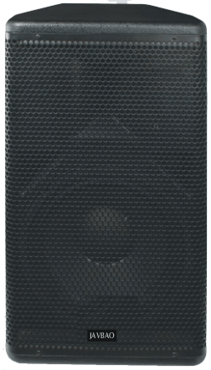
频响：45Hz-20KHz（-10dB），58Hz-19KHz（±3.5dB）
连续功率：500W
峰值功率：2000W
阻抗：8Ω
扩散角度（-6dB Point）：76°H×45°
构成：15"+3″ titanium compression driver
灵敏度：99dB/W/M
最大声压：126dB
净尺寸:440×400×700mm
净重：32Kg
毛重：34Kg
1.强气流引导技术。2.低损耗分音器设计。
3.全新设计高低音喇叭单元。4.热量分流技术。
5.内部气流优化设计。6.紧凑小巧箱体设计。
7.风格可转换设计。8.可调角度底座设计

十：超重低音音箱VA-DS18
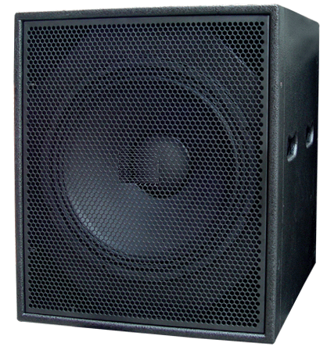
频响：35Hz-130Hz（-10dB），40Hz-120Hz（±3.5dB）
连续功率：600W
峰值功率：2400W
阻抗：8Ω
构成：18″Woofer
灵敏度：99dB/W/M
最大声压：127dB
净尺寸：560×595×890mm
净重：51Kg
毛重：54Kg
十一：专业功放VA-H2800
输入阻抗：20KΩ-10KΩ
频率响应：20Hz-20kHz
输入灵敏度：1V
信噪比：≥95dB
总谐波失真：≤0.05%
平均功率8Ω：800W×2
平均功率4Ω：1200W×2
桥接模式8Ω：2400W
立体声2Ω:1750W×2
电源：220-240V 50-60Hz
尺寸：600×525×215mm
重量：34Kg
十二：手持无线麦克风VA-U100（真分集，U段对频）
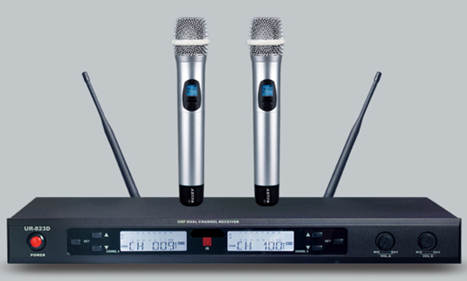
产品特点：
·真分集双接收，CPU自动选择信号强弱，信号更加稳定
·采用UHF超高频段，比传统的VHF频段干扰更少，传输更可靠
·DPLL数字锁相环多信道频率合成技术，在20MHz频率带宽内，以250KHz信道
·间隔，提供多达200个信道选择，方便多套机器同时使用，轻松避开各类干扰
·先进的自动对频技术，即使将发射机与接收机频率调乱了，您只需轻轻一按，
·发射机就会自动追锁接收机频率便调整一致，使用更方便
·特设高低功率切换功能，使您不仅在集会等活动场所（高功率发射），
·使用流畅，而且在如礼堂，会议，多功能厅，演出，教室、KTV包间使用时（低功率发射），节约电池电量
·特有发射机及接收机设置设定功能，防止使用误操作
·特设接收灵敏度调节功能，可根据需要调节灵敏度，以提高抗干扰能力或接收距离
技术参数：
载波频段: UHF 620~950MHz
调制方式: 宽带FM
接收方式: 二次变频超外差（最大达160米）
振荡方式: PLL相位锁定频率合成
射频稳定度: ±0.005%(-10~50℃)
接收灵敏度: 在偏移度等於40KHz，输入6dBμV时，S/N>80dB
最大偏移度: ±68KHz具有音量扩展
频带宽度: 50MHz
频率间隔: 250KHz
可切换频率数: 200
预设频道: 200
综合S/N比: >105dB(A)
综合T.H.D.: <0.5% @ 1KHz
综合频率响应: 50Hz~18KHz±3dB，具低频衰减滤频电路
输出插座: BNC
面板显示: LCD
频率调整: ACT红外对频
AC电源供应: 220V

手持式发射话筒：
载波频段：UHF 620~950MHz
振荡模式：PLL相位锁定频率合成
频带宽度：50MHz
载波功率：UHF 620~950MHz
谐波辐射：<-55dBc
最大偏移度：±68KHz具有音量扩展
音头：动圈
使用电池：两只5号电池
电流消耗：大功率125mA小功率90mA
频率调整：ACT红外对频
操作显示：LCD
尺寸：50Φ×235(长) mm
载波频段：UHF 620~950MHz
C．生产厂家简介及业绩介绍
广州嘉威宝电子科技有限公司是专业音视频产品和安防产品的高科技研发和生产实体。经过多年的发展和企业自身的努力，公司旗下的“JAVBAO嘉威宝”品牌凭着产品在技术及质量上的优势，成为音视频行业和安防行业的知名品牌。

公司一贯坚持按照世界最具权威的英国皇家 UKAS 公司的 ISO9001：2000 国际质量体系认证来实施各项产品生产、品质控制。产品亦获取 CE、UL、TUV、CCC、RoHS 等多个认证，并申请多项创造发明、实用新型、外型设计等诸多专利。

现公司自主品牌“JAVBAO嘉威宝”品牌系列音视频、安防产品多年来被广泛地应用于机场、金融系统、商业大厦、酒店、智能小区、学校、工厂、医院、车站、旅游点等数万多个场所，在广大客户中树立了良好的信誉，成为音/视频行业的知名品牌。

经多年努力JAVBAO嘉威宝产品在全国建立了完善的售后服务体系。继往开来嘉威宝公司将以其专业的技术人才，雄厚的技术力量，先进生产设备，精密的检测仪器，科学的管理方法，完善的售后服务为基点，始终坚持“诚信为宗,质量为魂”的企业宗旨，始终坚持“一流的形象、一流的产品、一流的效益”的国际品牌目标，以最创新的产品开拓市场，回报市场,回馈社会。

科研开发
突破旧有传统，让科技与世界科技同步。

嘉威宝公司努力与国际先进科技同步，设立了独立的产品研发机构，每年将营业收益的15%投入到新技术新产品研发项目中，并与各大芯片厂商建立合作伙伴关系，这些合作伙伴为嘉威宝公司提供了最先进的技术和解决方案。
顾客的需要会随着科技改进而不断转变，而我们的成功也依赖于满足客户的需求。因此，嘉威宝的科研开发部门为了向客户提供最新的设计理念，一直致力与最新的科技发展同步迈进。

我们的科研开发部门由一支资深的工程师队伍组成，目标在于：
·与最新的行业科技发展并驾齐驱。
·提供技术方面的专业知识及解决方案。
·针对客户需求，携手合作研究和开发，以保证品质和节省成本。
品牌参与业绩----感谢以下使用用户，版面有限未能一一详录（最近案例JAVBAO设备用到哈尔滨国际机场后期改造音响扩声工程并且设备已安装完毕）
政府行业
广东省中山边防办公大楼 | 山东省潍坊港一类口岸边防检查站、边防监护营房 | 泰州劳动局办公大楼（会议系统）
天津市旅游局综合办公楼 | 山东省潍坊人民法院（会议音响） | 广东省中山东凤公安分局
淮安市中级法院（会议音响） | 山东省烟台检察院（会议音响） | 如皋市行政中心
北京市公安局指挥中心大楼 | 兴化市检察院 | 济宁外商服务中心（会议音响）
宝鸡中国联通分公司收费大厅 | 山东省维坊市邮电大楼 | 湖南湘潭税务局
山东省临沂市新闻大厦 | 上海市农业银行南京路分行 | 郑州交通银行总行
中电集团第二十六所（军工企业） | 宝鸡部分商业银行 | 扬州新闻出版社办公大厦（会议音响）
中电集团第五十八所（军工企业） | 贵州省安龙县公安局 | 浙江省立同德医院
中电集团第十所（军工企业） | 昆明市民航机场 | 北京市公安局指挥中心大楼
烟台检察院 | 广西省防城巷市供电局 | 深圳市龙岗公安局（会议音响）
吉林延边医院 | 乌鲁木齐市国家税务 | 无锡市纪检委
扬州公安局指挥中心（会议音响） | 如东市检察院 | 滨州市交通局
山东寿光公安局 | 兴化市检察院 | ……
医疗行业
山东昌邑人民医院 | 江苏省人民医院（会议音响） | 扬州妇幼保健中心
福建省三明市尤溪县医院 | 泰州高岗人民医院 | 长沙第一人民医院
泰州高岗人民医院 | 北京同仁医院门诊楼 | 湖南湘潭疾病控制中心
北京同仁医院门诊楼 | 山东寿光市人民医院 | 阜阳市人民医院
山东寿光市人民医院 | 武汉第三医院 | 长沙第一人民医院（会议音响）
如皋市中医院 | 泰州高岗人民医院 | 宜昌枝江医院
扬州妇幼保健中心 | 。。。。。。
教育行业
南京林业大学 | 湖南省商业干部管理学院 | 解放军理工大学工程兵学院
江苏经贸大学 | 山东省劳动技术学院 | 南京军区三界训练基地
湖北武汉大学 | 中国传媒大学南广学院 | 解放军海军指挥学院
南京财经大学 | 长沙财经高等专科学校 | 江苏省广播电视大学
中国地质大学 | 大庆石油学院 | 北京理工大学附中
南京解放军理工学院 | 兰州大学 | 山东工业大学
青岛海洋大学 | 辽宁省广播电视大学 | 广东武警培训中心
深圳外国语学院 | 临沂市师范学院 | 北京地质防灾大学
即墨二十八中学 | 中央电视台办公楼 | 哈尔滨尚志朝中学
云南民族大学 | 南通航运学校 | 昆明医科大学
青岛航运学院 | 潍坊教师中心 | 武汉武警指挥学院
北京京安学院 | 中央民族大学 | 珠海市委党校新建教学大楼
……

小区、大厦、企业
广东省人保大厦 | 山东济南天发大厦 | 广东中山时代广场
北京中银大厦 | 曲靖供电公司 | 浙江金华国际大厦
上海市能源科技大厦 | 河北钢铁集团 | 上海市科技大厦
上海市安创大厦 | 济南市政设计院 | 厦门财经大厦
中粮集团北京福临门大 | 成都天奥科技园 | 临沂市市广大厦
威海九九大厦 | 太平洋大厦 | 安哥拉维拉培训中心
广州国信大厦 | 东莞华南MALL | 江西省日月明集团办公大楼
潍坊生物孵化创新中心 | 武汉市南天广场 | 广州海纶堡大型小区
徐州东南郡小区 | 上海富豪大厦 | 大连金麟高层住宅
玉林美岸华庭小区 | 无锡盛世翡翠小区 | 北京东方一品城高尚住宅
洛阳白马华庭小区 | 重庆国宾豪庭二期 | 深圳中海西岸华府
酒店
山东省潍坊金茂国际大酒店 | 海南望海国际大酒店（会议音响） | 沈阳皇都大酒店山（会议音响）
临沂市汇东大大酒店（会议音响） | 山东省苍山贵华大酒店 | 广西桂山大酒店
威海海悦国际酒店 | 上海南部大酒店 | 盐城悦达国际大酒店
上海市绿苑大酒店（会议音响） | 海南香水湾度假酒店（会议音响） | ……..
高速公路
广梧二期高速公 | 渝湛高速 | 成五路连接线
汕头-汾水关高速公路 | ......

